南钢焦炉烟气SCR脱硫脱硝运行实践
程俊 张新民 赵昌辉 邵立志
（南京钢铁联合有限公司）

摘 要：随着炼焦工业污染物排放标准以及地区性超低排放限值要求的推出，焦炉烟气SO₂和NO_{X}排放控制越来越受到重视。本文介绍了燃料供应厂焦炉烟气脱硫脱硝治理的工艺系统组成、特点及运行情况，并对该工艺存在的问题提出了改进建议。
关键词：焦炉 烟气 脱硫 脱硝
Abstract: With the introduction of coke oven flue gas emission standards and regional ultra-low emission standards, the emission control of coke oven flue gas SO2 and NOX has been paid more and more attention. This paper introduces the composition, characteristics and operation of the process system for desulfurization and gentrification of coke oven flue gas in NISCO。
Keywords: Desulfurization and gentrification of coke oven flue gas
引言
燃料供应厂现有2×55孔和1×60孔JN60-6型6m焦炉共3座，设计焦炭产能170万t/年。对应三座焦炉，烟囱单独设置。
目前三座焦炉均采用以高炉煤气为主掺烧部分焦炉煤气加热的方式，其中焦炉煤气混合比例不大于7%。燃烧后废气通过烟囱直排。根据在线检测结果，采取治理措施前SO₂和NO_{X}排放浓度一般在100mg/Nm³、400 mg/Nm³，难以满足《炼焦工业污染物排放标准》（GB16171-2012）对应的特别排放限值。
经过反复比选，南钢选择了“NaHCO₃烟气脱硫+颗粒物回收+烟温小幅度提升+低温选择性催化还原法（SCR）脱硝”组合式烟道废气净化工艺。三座焦炉脱硫脱硝设备系统2017年11月开始建设，2018年10月全部建成投入使用。装置建成投用以来运行稳定，保持了较高的脱硫脱硝效率，满足了特别排放限值的要求。
2.工艺配置
本工艺烟道废气净化系统主要由脱硫塔、布袋除尘器、氨水精制、喷氨系统、脱硝反应器、引风机.、烟气管道等组成。
净化系统从焦炉烟道处抽取温度为170~200℃的焦炉烟道废气，导入脱硫塔，在脱硫塔内利用小苏打进行脱硫；脱硫后烟气经过除尘后由单独的烟气加热系统加热至185~200℃左右，进入脱硝装置，与氨汽混合后通过脱硝催化剂层，在脱硝反应下脱除NOX；最终净化后的烟气经过系统引风机送回烟囱排出。
该工艺技术稳定、可靠，具有流程短、占地少、脱硫温降低、脱硝运行温度低、低温脱硝效率高、系统运行稳定、可用率高等优点。
焦炉烟气脱硫脱硝主要流程如图1所示。
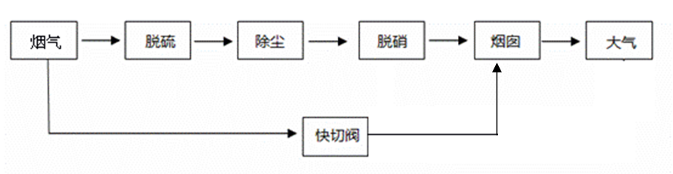
图1 焦炉烟气脱硫脱硝流程图
2.1 脱硫系统
脱硫系统包括烟气导入系统、干法脱硫塔、脱硫剂供应及喷射装置几个部分。主要设计参数见表1：
表1 脱硫系统主要设计参数
项 目 | 设计参数
脱硫系统处理风量（Nm³/h） | 180000--200000
工况温度（℃） | 160--220
烟气流速（m/s） | 15
入口SO₂平均含量（mg/Nm³） | 85--110
入口SO₂最大含量（mg/Nm³） | 200--250
出口SO₂含量月平均值（mg/Nm³） | 不大于20
出口SO₂含量小时平均值（mg/Nm³） | 不大于30
小苏打研磨前 | 纯度大于98%，粒径为0.1~2mm，湿度小于1%
小苏打研磨后 | 粒径d₉₀=20~35um

从焦炉总烟道抽取的烟气经过烟气分配器均匀分布后进入干法脱硫塔（立式塔）下部，根据原烟气SO₂浓度研磨机定量送入NaHCO₃，在塔内与烟气接触反应吸收SO₂等酸性气体。脱硫后烟气从塔顶排出。由于NaHCO₃在140℃以上高温下成为具有高比表面积和多孔性的碳酸钠颗粒，可达到很高的脱硫效率。
脱硫剂供应及喷射装置一用一备，主要由脱硫剂料斗、切断阀、旋转给料机、研磨机、配量仓、喷吹风机、喷吹管路等组成。系统配合仪表、控制系统，能够实现与进出口烟气中SO₂浓度检测联锁，使脱硫剂喷射能力自动适应焦炉烟气量及烟气中SO₂浓度的波动。系统具有有脱硫剂低料位报警、研磨机超温保护、自动冲洗等功能。防止研磨盘上粉末粘结，每台研磨机对应一套脱硫剂喷射系统。
2.2 脱硝系统
烟气脱硝系统采用低温SCR（Selective Catalytic Reduction）即选择性催化还原技术。
工艺原理（见图2）：在催化剂的作用下，还原剂（液氨）与烟气中的氮氧化物反应生成无害的氮和水，从而去除烟气中的NOx。
NH₃ 催化剂
× NH₃ ● H₂O
烟 NO_{X} ● NO_{X} ● N₂
× NH₃ ● H₂O
气 NO_{X} ● NO_{X} ● N₂
× NH₃ ● H₂O
图2 低温SCR工艺原理图
其主要反应式为：
4NO+4NH₃+O₂→4N₂+6H₂O
6NO+4NH₃→5N₂+6H₂O
6NO₂+8NH₃→7NO₂+12H₂O
2NO₂+4NH₃+O₂→3N₂+6H₂O
系统主要设计参数见表2：
表2 脱硝系统主要设计参数
项 目 | 设计参数
脱硝系统处理风量（Nm³/h） | 198000--220000
工况温度（℃） | 190--200
烟气流速（m/s） | 15
入口NOX平均含量（mg/Nm³） | 380--455
出口烟气NOX含量（mg/Nm³） | 不大于100
出口烟气的氨气浓度（ppm） | 不大于3

脱硝系统主要由反应器、催化剂、喷氨格栅、导流装置、整流装置等组成。
催化剂采用模块化设计以减少更换催化剂的时间，各层模块规格统一、具有互换性。催化剂模块采用钢结构框架，并便于运输、安装、起吊。为便于处理和安装或从SCR反应器中移出，催化剂单元安装于碳钢框架中形成单套模块运输。低温SCR催化剂布置4层，设置为2层运行、2层备用。
脱硝系统内设置喷氨格栅。氨气系统的混合氨气经管道送至脱硝系统入口烟道，在烟道内与焦炉烟道废气充分混合，然后在脱硝催化剂的作用下发生还原反应。
3．系统运行效果
系统运行一年多以来，经历了多次焦炉周转时间调整，脱硫脱硝效率总体稳定。在线检测数据表明，SO₂和NO_{X}氮氧化物排放浓度达到超低排放标准。
3.1 脱硫效果（见表3、图3-5）
表3 几种代表性周转时间下脱硫系统运行状况统计表
炉号 | 周转时间(h) | 标温设定(℃) | SO₂ 进口(mg/m³) | 脱硫剂用量(kg/D) | SO₂出口/ (mg/m³)
3# | 20 | 1208 /1258 | 95.14 | 611.16 | 12.78
4# | 20 | 1208 /1258 | 77.88 | 1034.54 | 16.69
5# | 20 | 1207/ 1257 | 90.52 | 1221.31 | 18.25
3# | 23.15 | 1188 /1238 | 92 | 751.58 | 13.78
4# | 23.15 | 1188/ 1238 | 61.43 | 894.15 | 15.50
5# | 22.85 | 1191 /1241 | 96.93 | 993.32 | 15.85

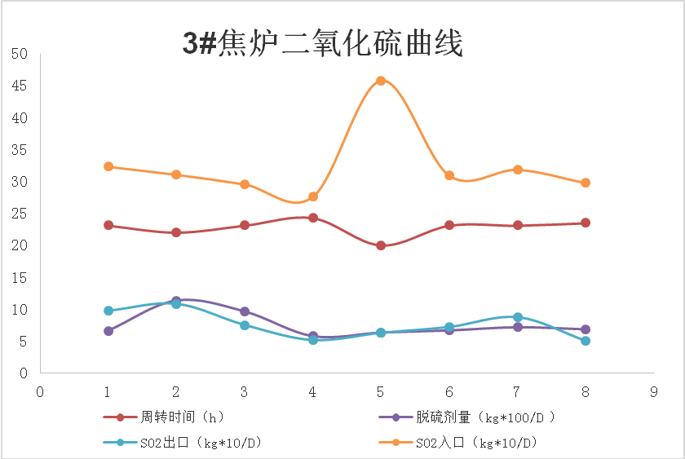
图3 3#焦炉SO₂趋势截图
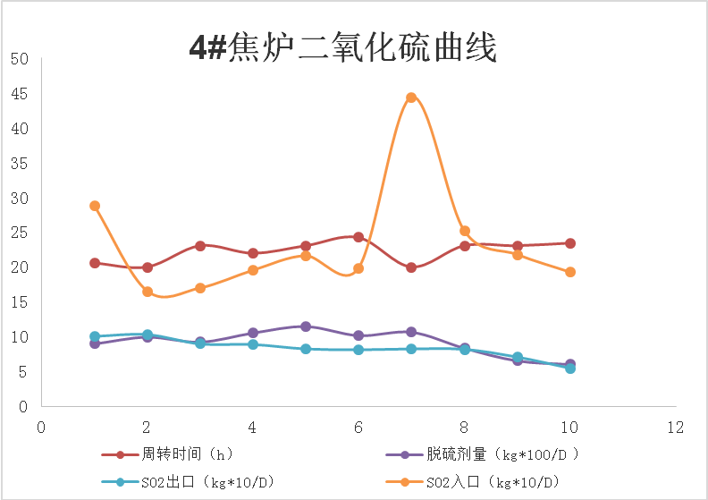
图4 4#焦炉SO₂趋势截图
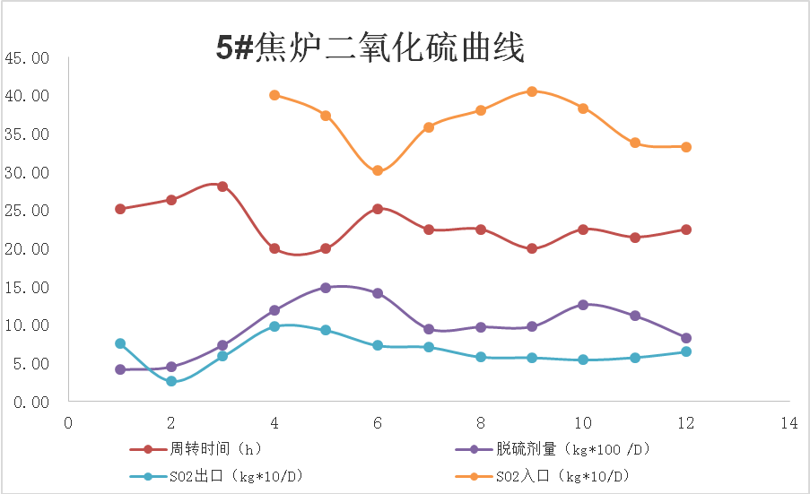
图5 5#焦炉SO₂趋势截图
系统主要参数趋势显示，焦炉周转时间也烟气SO₂浓度（即装置进口SO₂浓度）呈现负相关关系。焦炉周转时间缩短时，对应烟气SO₂浓度增加，系统自动调整脱硫剂使用量，装置出口SO₂浓度可有效保证。
3.2 脱硝效果（见表4、图6-8）
表4 几种代表性周转时间下脱硝系统运行状况统计表
炉号 | 周转时间(h) | 标温设定(℃) | NO_{X} 进口(mg/m³) | 脱硝剂用量(kg/D) | NO_{X}出口/ (mg/m³)
3# | 20 | 1208 1258 | 391.3 | 1329.78 | 77.6
4# | 20 | 1208 1258 | 352.12 | 1030.4 | 72.06
5# | 20 | 1207 1257 | 375.28 | 1037.81 | 66.06
3# | 23.15 | 1188 1238 | 325.63 | 926.04 | 53.89
4# | 23.15 | 1188 1238 | 213.92 | 724.56 | 46.72
5# | 22.85 | 1191 1241 | 280.4 | 609.36 | 59.03
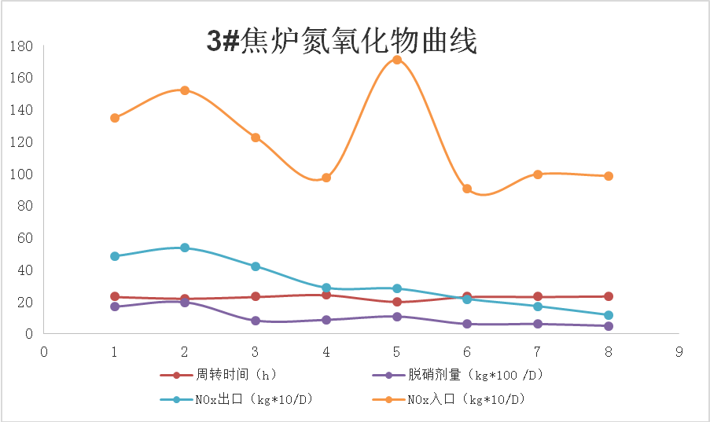
图6 3#焦炉NO_{X}趋势截图
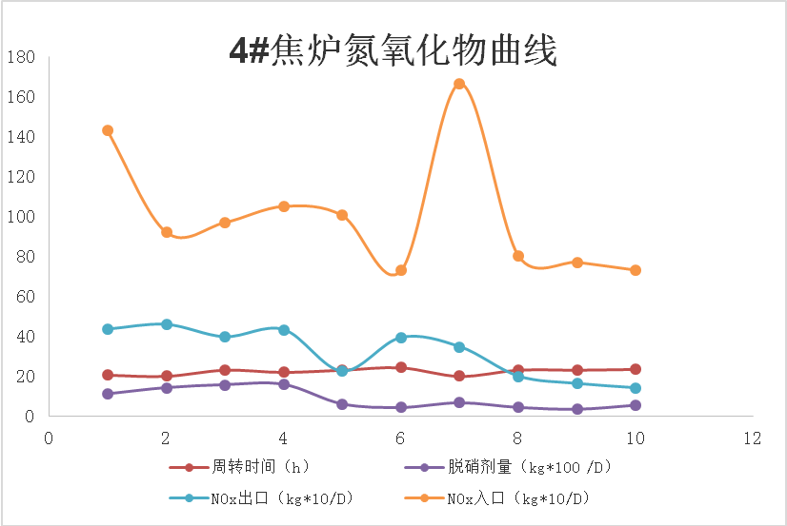
图7 4#焦炉NO_{X}趋势截图
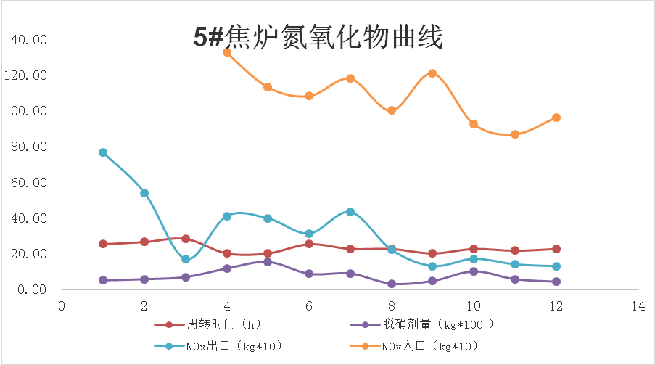
图8 5#焦炉NO_{X}趋势截图
系统主要参数趋势显示，焦炉周转时间也烟气NO_{X}浓度（即装置进口NO_{X}浓度）呈现负相关关系。焦炉周转时间缩短时，对应烟气NO_{X}浓度增加，系统自动调整脱硝剂使用量，装置出口NO_{X}浓度可有效保证
4.存在问题及建议
4.1设施长期运行，难免存在故障检修需求，但设计未考虑主线设备备用。随着环保提升管理要求，后续将建立环保设备配电管控，一旦环保设备停运，主线生产必须同步停产。故建议建设时需综合考虑备用设备设施建设，避免发生特殊状态下SO₂、NO_{X}超标现象。
4.2设施运行过程中易发生热风炉熄火现象。其主要原因是火检不稳定，导致煤气系统连锁保护，自动切断煤气。建议炉内增加焦炉煤气长明火，以避免热风炉发生熄火现象。
4.3多次在线设施紫外法和红外法比对试验发现，烷类气体对红外仪表干扰较大，SO₂检测值偏高，影响系统分析判断。相对而言，紫外仪表受干扰影响较小。建议焦炉脱硫脱硝在线检测仪选择紫外仪表。
4.4我厂在线颗粒物检测设施采用的为散射激光法。使用过程中发现雨天特别是暴雨天气，颗粒物检测数据受到较大干扰。分析主要原因认为是雨天颗粒物检测镜片有水汽，导致激光透过率减少。建议增加镜片运维频次（擦拭），以免数据失真。

